一．选择题（共17小题）
1．如下图所示，弹簧秤和细线的重力及一切摩擦不计，物重G＝1N，则弹簧秤A和B的示数分别为（ ）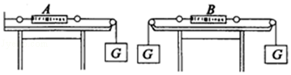
A．1 N，0 B．0，1N C．2N，1N D．1N，1N
2．如图所示，使一薄钢条的下端固定，分别用力去拉动另一端，使其发生如图所示的形变，如果F₁＝F₃＝F₄＞F₂，那么，能说明力的作用效果跟力的方向有关的是（ ）
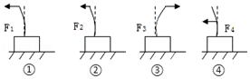
A．图（1）和（3） B．图（2）和（4） C．图（1）和（2） D．图（3）和（4）
3．如图是太阳能汽车在平直公路上匀速行驶的，不计空气阻力，下列说法正确的是（ ）
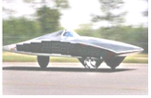
A．汽车的重力和地面对汽车的支持力是相互作用力
B．汽车受到两对平衡力的作用
C．汽车急刹车时不能立即停止，是由于速度大惯性大
D．太阳能汽车行驶时对地面压力增大
4．如图所示，四旋翼无人机下方用细线悬挂一个重物，不考虑空气阻力，则无人机在空中加速上升时，下列说法正确的是（ ）
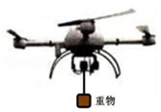
A．重物受到的重力与细线对重物的拉力是一对平衡力
B．无人机对细线的拉力与重物对细线的拉力是一对相互作用力
C．细线对重物的拉力大于重物所受的重力
D．若细线突然断了，重物由于惯性会继续向上加速运动一段距离
5．如图所示，在水平力F的作用下，物体A紧贴在竖直的墙壁上并保持静止状态，若改变F的大小，下列判断有可能正确的是（ ）
①若适当增大F，物体与墙之间的摩擦力增大
②若适当增大F，物体与墙之间的摩擦力不变
③若适当减小F，物体与墙之间的摩擦力减小
④若适当减小F，物体与墙之间的摩擦力不变
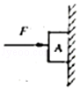
A．仅有②③④ B．仅有① C．仅有②③ D．仅有③④
6．如图所示，用水平力F把重力为G的正方体物块紧压在竖直墙壁上，正方体处于静止状态。关于正方体受到墙壁的摩擦力f，以下说法中正确的是（ ）
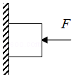
A．正方体受到的摩擦力f＝F
B．增大水平力F的大小，摩擦力f也随之增大
C．增大水平力F的大小，摩擦力f一定不变
D．减小水平力F的大小，摩擦力f一定不变
7．甲，乙两个实心正方体放在同一平整细沙面上，沙面凹陷的程度如图，已知乙的重力为10N、边长为0.1m，则（ ）
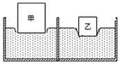
A．甲对沙的压强可能大于1000Pa
B．甲对沙面的压强一定小于1000Pa
C．甲的重力一定小于10N
D．甲的重力一定大于10N
8．如图所示，小丽同学将一个冰块放在烧杯中，此时冰块对杯底的压强为p₁，杯子对桌面的压强为p₁'；当冰块全部熔化成水后，水对杯底的压强为p₂，杯子对桌面的压强为p₂'，则（ ）
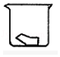
A．p₁＞p₂ p₁'＝p₂' B．p₁＜p₂ p₁'＜p₂'
C．p₁＝p₂ p₁'＝p₂' D．p₁＞p₂ p₁'＜p₂'
9．图中所示的实例中，利用了大气压的是（ ）
A．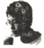用吸管吸饮料 B．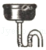下水管用水阻隔臭气
C．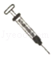注射器注射药液 D．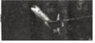 飞机获得升力
10．放在水平桌面上的茶杯对桌面有压力，下列有关“茶杯对桌面压力”的说法，正确的是（ ）
A．茶杯对桌面的压力就是重力
B．茶杯对桌面的压力是作用在茶杯上的
C．茶杯对桌面的压力是由于茶杯发生形变而产生的
D．茶杯对桌面的压力是由于桌面发生形变而产生的
11．两个完全相同的密闭圆台形容器一正一反放置在同一水平桌面上，容器内装有质量和深度均相同的液体，如图所示，它们分别在水平拉力F₁和F₂的作用下沿桌面做匀速直线运动，速度分别为v和2v，容器底部受到液体的压强分别为p₁和p₂．下列关系正确的是（ ）
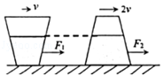
A．p₁＞p₂，F₁＝F₂ B．p₁＞p₂，F₁＜F₂
C．p₁＝p₂，F₁＝F₂ D．p₁＜p₂，F₁＞F₂
12．如图所示，体积相同的甲、乙实心均匀圆柱体放在水平地面上，且对地面的压强p_{甲}＝p_{乙}．现将甲、乙分别从上部沿水平方向切去相同体积，则甲、乙对水平地面的压力变化量△F_{甲}和△F_{乙}，对水平地面的压强变化量△p_{甲}和△p_{乙}关系正确的是（ ）
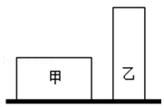
A．△F _{甲}＞△F _{乙}，△p _{甲}＞△p _{乙}
B．△F _{甲}＝△F _{乙}，△p _{甲}＝△p _{乙}
C．△F _{甲}＜△F _{乙}，△p _{甲}＞△p _{乙}
D．△F _{甲}＞△F _{乙}，△p _{甲}＝△p _{乙}
13．如图所示，两手用力捏住铅笔，使它保持静止，下列说法中正确的是（ ）
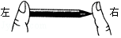
A．两手指受到的压力相同，左边手指受到的压强大
B．两手指受到的压力相同，右边手指受到的压强大
C．两手指受到的压力不相同，左边手指的压力的作用效果大
D．两手指受到的压强相同，右边手指受到的压力大
14．如图所示。在一个有水的容器内，在水中有一个小试管开口向下竖起浮于水面上，试管露出水面的高度差为h，当将容器封闭并向外抽气时（ ）
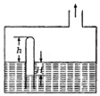
A．h不变，H增大 B．h和H增大
C．h增大，H不变 D．h增大，H减小
15．如图所示，盛有液体甲的轻质圆柱形容器和均匀圆柱体乙放置在水平地面上，甲、乙对地面压强相等。现从容器中抽出部分甲并沿水平方向切去部分乙后，甲、乙剩余部分的体积相等。若甲、乙减少的质量分别为m_{甲}、m_{乙}，则（ ）
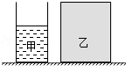
A．m_{甲}一定等于m_{乙} B．m_{甲}一定大于m_{乙}
C．m_{甲}可能小于m_{乙} D．m_{甲}一定小于m_{乙}
16．完全相同的甲、乙两个容器中装入不同的液体放在水平桌面中央，将两支相同的密度计分别放入两容器中，如图所示。两容器底部受到液体的压强分别是p_{甲}、p_{乙}，两容器对桌面的压强分别是p_{甲}'、p_{乙}'，则下列描述正确的是（ ）
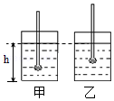
A．p_{甲}＜p_{乙}；p_{甲}'＞p_{乙}' B．p_{甲}＝p_{乙}；p_{甲}'＜p_{乙}'
C．p_{甲}＞p_{乙}；p_{甲}'＞p_{乙}' D．p_{甲}＜p_{乙}；p_{甲}'＜p_{乙}'
17．如图所示，轻质细绳将物体A、B通过两个轮子分别连在同一弹簧测力计的两端，其中G_{A}＝30N，G_{B}＝110N，B是边长为20cm的正方体，整个装置处于静止状态（不计弹簧测力计的重力及轮子与绳子的摩擦），下列说法正确的是（ ）
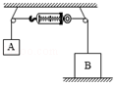
A．弹簧测力计的示数为0N
B．弹簧测力计的示数为60N
C．B物体对支撑面的压力为110N
D．B物体对支撑面的压强为2×10³Pa
二．多选题（共2小题）
18．如图所示，是学习牛顿第一定律时所做实验。下列说法中正确的是（ ）
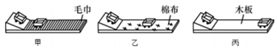
A．每次实验时，控制初速度相同的方法是只保持斜面角度相同
B．每次实验时，需要改变水平面的粗糙程度
C．实验表明，小车受到的摩擦力越小，运动的距离越远
D．根据甲、乙、丙的实验现象可以直接得出牛顿第一定律
19．如图所示，放在M、N两水平桌面上的P、Q两物体，分别在F_{P}＝5N、F_{Q}＝3N的水平拉力作用下做匀速直线运动，可以确定（ ）
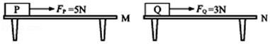
A．P的质量不一定大于Q的质量
B．桌面M一定比桌面N粗糙
C．P的速度一定大于Q的速度
D．P受到的摩擦力一定大于Q受到的摩擦力
三．填空题（共14小题）
20．如图（甲）所示，用弹簧测力计测量水平桌面上的钩码所受的重力。弹簧测力计从图示位置开始向上缓慢提升，其示数F与上升的高度h之间的关系如图（乙）所示。试解答下列问题。
（1）钩码所受的重力为 N。
（2）当h＝2cm时，弹簧测力计的示数是 N，此时桌面对钩码的支持力是 N。
（3）若钩码上升了16cm，则手拉弹簧测力计上升的高度是 cm。
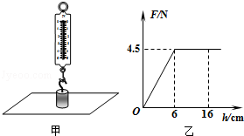
21．宇宙中任何两个物体，大到天体，小到灰尘，都存在互相吸引的力，这个力称之为万有引力。地面附近的物体由于地球的吸引而受到的力叫 ，它的方向是 。物体在月球上受到的重力是地球上的1/6．一个物体的质量是60kg，则在月球上的质量是 kg，受到月球的引力是 N．（g取10N/kg）
22．如图所示的早冰鞋，安有四个轮子的目的是 摩擦；穿着旱冰鞋的小明同学面墙而立，当他用力推墙时，他反而向后退，这是因为 。当他后退一段距离后，慢慢停下来，这说明 。
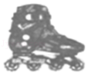
23．狂风把小树吹弯了腰，把落叶吹得漫天飞舞。从力的作用效果分析，风力不仅使小树发生了 ，还使落叶的 发生了改变篮球掉在地上马上会弹起来，是因为受到了 力，它是由于篮球发生 而产生的。建筑工人利用 悬挂重物的细线来确定墙壁是否，这是利用了重力的方向总是 。
24．小明在探究“摩擦力的大小与什么因素有关”的实验时发现，拉着木块运动时很难控制“匀速”，于是他设计了如图所示的装置，将弹簧测力计固定，改为拉动平板小车，当他水平向左拉动平板小车时，木块所受到的摩擦力的方向为 （水平向左/水平向右）。这样改进后的装置的优点是 。
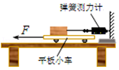
25．如图所示，质量为50kg的小明顺着竖直的杆匀速下滑。（g＝10N/kg）小明在沿比杆粗糙的绳匀速下滑，其沿绳受到的摩擦力为f_{绳}、沿杆下滑受到的摩擦力为f_{杆}，则f_{绳} f_{杆}（选填“＞”，“＝”，“＜”）；若小明沿杆匀速向上爬，他受到的摩擦力，大小是 N。
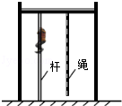
26．一个重为500N的跳伞运动员，在下落时速度逐渐增大，则空气阻力一定 500N；若跳伞运动员以5m/s的速度匀速下落时，空气对他的阻力一定 500N；若他下落时速度减小到4m/s后，又保持4m/s的速度匀速下落，这时空气对他的阻力一定 500N．（均填“等于”“大于”“小于”）
27．如图甲所示，粗糙程度相同的水平地面上放一重为5N，底面积为20cm²的物体A．用水平拉力F作用于A物体，拉力F的大小与时间t的关系如图乙所示，A物体运动速度v与时间t的关系如图丙所示。由图象可知，物体受到的摩擦力是 N，6～9s物体做 运动；12s末，物体A的速度大小为零，这个过程说明了力是 的原因。
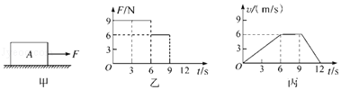
28．物块A静止在相糙程度均匀的水平桌面上，如图甲所示，物块A受到水平拉力F的作用，拉力F随时间t变化关系如图乙所示，小萍从t＝0开始，每隔2s记录一次物块A的位置（用“•”表示物块A），如图丙所示，6s～12s内物块所受的摩擦力 N，10s～18s内物块的平均速度为 cm/s。
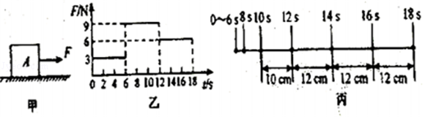
29．质量均为100g的“磁环”A和B套在同一根光滑的轻质塑料杆上，如图所示，A所受的重力为 N．B对底座的压力是 N，若B的底面积是10cm²，则B对底座的压强是 Pa．（g取10N/kg）
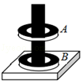
30．工程载重汽车装有许多车轮，是为了减小汽车对地面的 ；若轮胎能承受的最大压强为7×10⁵Pa，轮胎与地面的总接触面积为0.4m²，则该汽车载物后的总重不能超过 N。
31．如图所示，水平地面上的薄壁圆台形容器重20N、底面积为500cm²，容器内有一冰块重5N．当冰块全部熔化成水后（不计水的蒸发），水对容器底部的压力 （选填“大于”、“小于”或“等于”）5N，此时容器对地面的压强为 Pa。
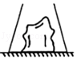
32．小李同学研究当与U形管相连的金属盒放入液体中时
U形管两边液面高度差的特点。他在U形管内注水、将与U形管一端相连的金属盒放入容器内的液体中，发现U形管两边液面有一高度差，如图（a）所示。接着他分别仅改变金属盒在液体中的深度、U形管内液体的种类、金属盒的面积，发现U形管两边液面高度差如图（b）、（c）和（d）所示。（已知ρ_{酒}＜ρ_{水}，S₁＜S₂）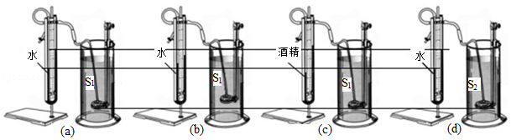
①分析图（a）和（b）可知，金属盒在液体中的深度越大，U形管内液体密度相同，U形管两边液面 。
②分析图（a）和（c）可知，金属盒在液体中的深度相同时， 。
③分析图（a）和（d）可知，金属盒在液体中的深度相同时， 。
33．用如图所示的装置粗略测量大气压强的值，把吸盘用力压在玻璃上并排出吸盘内的空气，吸盘压在玻璃上的面积为4×10^{﹣4}m²，轻轻往挂在吸盘下的小桶内加沙子，吸盘刚好脱落时，测出吸盘、小桶和沙子的总质量为3.2kg，则大气对吸盘的压力为 N，大气压强的值为 Pa，若吸盘内的空气不能完全排出，则大气压的测量值比实际值偏 。
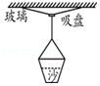
四．作图题（共4小题）
34．如图所示，行李箱随传送带水平向右做加速运动。不计空气阻力请画行李箱所受力的示意图。
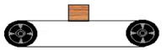
35．如下图所示，某同学站在商场里的电梯上（相对电梯静止），随电梯一起匀速向上运动，试画出该同学受到的所有力。
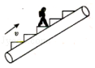
36．如图所示，A、B两物体叠放在水平地面上静止，请画出物体A的受力示意图。
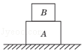
37．如图所示，小明同学用力蹬着一辆自行车在平直公路上匀速行驶，请分别画出车前后轮受到的摩擦力示意图。
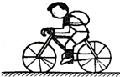
五．实验探究题（共5小题）
38．小明在老师的指导下用小球和弹簧等器材进行了如下实验与探究（不考虑空气阻力）：让小球从某高度处由静止开始下落到竖直放置的轻弹簧上（如图甲），在刚接触轻弹簧的瞬间（如图乙），小球速度为5.0m/s。从小球接触弹簧到将弹簧压缩至最短（如图丙）的整个过程中，得到小球的速度v和弹簧缩短的长度△x之间的关系如图丁所示，其中A为曲线的最高点，已知该轻弹簧每受到0.1N的压力就缩短0.5cm，并且轻弹簧在全过程中始终发生弹性形变。
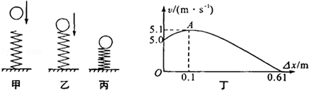
（1）从小球接触弹簧到将弹簧压缩至最短的过程中，小球速度的变化情况是
（2）当小球的速度为5.0m/s时，弹簧产生的弹力F与小球的重力G的关系为：F G（大于/小于/等于）；当弹簧的压缩量最大时，小球处于 （平衡/非平衡）态。
（3）实验中所用小球的质量为 kg全过程中，弹簧中弹力的最大值为 N。
39．小刚发现汽车在柏油马路上容易停下来，而在冰雪路面上不容易停下来。
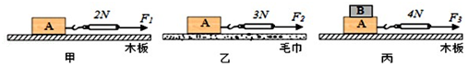
（1）小刚猜想：摩擦力的大小可能与 有关。于是小刚利用长木板、毛巾、木块A、砝码B，以及弹簧测力计做了如图所示的实验。实验中测量滑动摩擦力大小的理论依据是 。
（2）小刚通过比较两图的弹簧测力计示数，可以验证他的猜想。通过比较甲、丙两图，可以得出结论： 。
（3）在进行丙图中实验时，小刚多次改变放在木块上的砝码，得到滑动摩擦力F与作用在物体表面的压力F压的关系如图丁，由图可知：F_{摩}＝ F_{压}．丙图中当木块与砝码对地面的压力变为12N时，木块在长木板上匀速滑动时受到的拉力为 N。
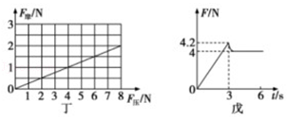
（4）小刚某次拉动木块由静止变为匀速运动时，拉力F随时间t的变化关系如图戊所示（其中0～3s木块处于静止状态）。分析图象可知：要使木块由静止到开始运动，至少要用 N的水平拉力；若木块所受的拉力F＝4N，则木块所处的状态是 。 A．静止B．匀速直线运动C．静止或匀速直线运动D．条件不足，无法判断。
40．如图所示，在探究“阻力对物体运动的影响”实验中，在将毛巾、棉布分别铺在水平玻璃板上和只有玻璃板的三种情况下，让小车分别从斜面顶端由静止下滑，分析小车在水平面上滑行的距离。
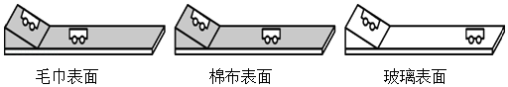
（1）实验中每次均让小车从斜面顶端由静止下滑的目的是：使小车每次在水平面上开始滑行时速度大小 （填“相等”或“不相等”）。实验中改变小车所受阻力大小，是通过改变 来实现的。
（2）让小车从斜面上滑下后沿水平面运动，是为了使小车在竖直方向上受到的重力和支持力互相平衡，其作用效果相互抵消，相当于小车只受水平方向的 作用。
（3）实验表明：表面越光滑，小车运动的距离越 （填“远”或“近”），这说明小车受到的阻力越 （填“大”或“小”），速度减小得越 （填“快”或“慢”）。
（4）通过以上实验得出推理：如果小车在水平面上滑行，受到的阻力越来越小，直到变为零，它将做 。
（5）在大量经验事实的基础上，牛顿总结了伽利略等人的研究成果，概括出了牛顿第一定律，所以牛顿第一定律虽然不是直接由实验得出的，但是通过符合逻辑的推理得出的正确结论。牛顿第一定律告诉了我们物体的运动 （填“需要”或“不需要”）力来维持，一切物体都有保持原来 不变的性质。
41．妈妈的一双脚底带有很多胶粒的防滑瑜伽袜，引发了小红的思考：滑动摩擦力的大小和什么因素有关呢？于是她找来三个挂钩、两块相同的新透明皂A、B和一个弹簧测力计，在家里的水平大理石窗台上做了如图所示的四次探究实验。
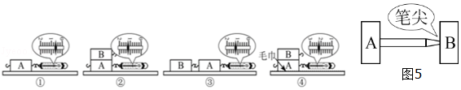
（1）她每次都要用弹簧测力计沿水平方向拉动透明皂做匀速直线运动，目的是根据 ，得出滑动摩擦力的大小。
（2）①②两次实验说明：在接触面粗糙程度相同时， 越大，滑动摩擦力越大。
（3）比较实验②③，可得出结论：滑动摩擦力的大小与接触面积大小 （选填“有关”或“无关”）。
（4）小红在窗台上铺了一条毛巾，做了第④次实验。对比①④两次实验， （选填“能”或“不能”）得出滑动摩擦力的大小与接触面的粗糙程度的关系，理由是 。
（5）取下挂钩，她还想探究“压力的作用效果和哪些因素有关”。她找来一支一端削尖的铅笔，如图5所示，手拿A、B两块透明皂用力顶住铅笔的两端，观察两块透明皂的表面，得出结论：压力相同时， 越小，压力的作用效果越明显。她还发现，越用力，笔尾也陷入的越深，说明： 相同时，压力越大，压力的作用效果越明显。
（6）以上科学探究中，共同使用的研究方法是 法。
42．某物理探究小组用注射器、量程足够大的弹簧测力计、刻度尺去测大气压的值，主要实验步骤如下：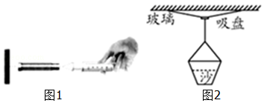
A．把注射器的活塞推至注射器筒的底端，然后用橡皮帽封住注射器的小孔；
B．用细尼龙绳拴住注射器活塞的颈部，绳的另一端与弹簧测力计的挂钩相连，水平向右慢慢拉动注射器筒，如图所示，当注射器的活塞刚开始滑动时记下弹簧测力计的示数F（即大气对活塞的压力）；
C．读取注射器的容积V；
D．用刻度尺测出注射器的全部刻度的长度L。
（1）完成实验步骤A的目的是 _。
（2）活塞的横截面积S＝ _。
（3）请根据实验步骤将记录表格的第一行栏目补充完整（不要求填入实验记录数据）。
大气对活塞的压力F/N | 注射器的容积V/m³ |  | 活塞的横截面积S/m² | 大气压P/Pa
（4）计算大气压强的表达式为p＝ 。
（5）由于注射器漏气会导致所测量的大气压值 。由于活塞与筒壁间的摩擦会导致所测量的大气压值 （选填“偏小”或“偏大”）。
六．计算题（共1小题）
43．平底玻璃杯，重1.2N，底面积为20cm²，杯内盛水，水深5cm，水重0.6N，放在水平桌面上。（g＝10N/kg）求：
（1）水对杯底的压强多大？
（2）杯对桌面的压强多大


